Фреза оконная
ФО

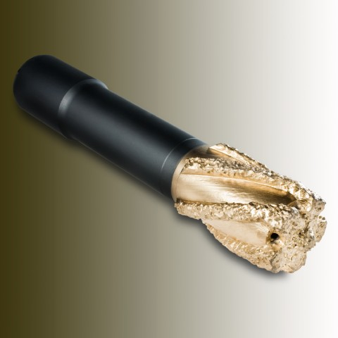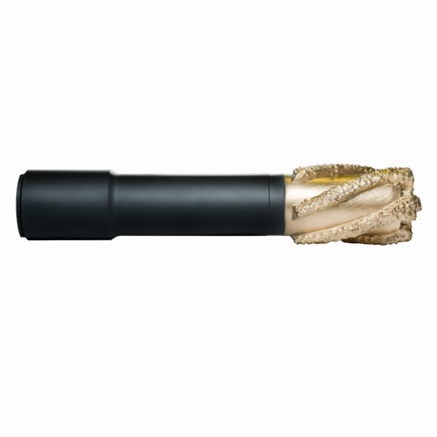

Назначение изделия:

Фреза оконная предназначена для прорезания «окна» в обсадной колонне.

Может использоваться:

- индивидуально с промывкой через промывочные отверстия оконной фрезы;
- в компоновке с одной (двумя) арбузообразной фрезой с промывкой через промывочные отверстия «оконной» фрезы.

Технические данные:

Индекс | Диаметр обсадной колонны, мм | L, мм | L1, мм | D*, мм | Присоединительная резьба | Масса, кг
ФО-112 | 139,7 | 550 | 200 | 112 | З-76 (З-73)* | 24
ФО-116 | 139,7 | 550 | 200 | 116 | З-76 (З-73)* | 24,2
ФО-118 | 139,7 | 550 | 200 | 118 | З-76 (З-73)* | 24,4
ФО-120 | 139,7 | 550 | 200 | 120 | З-76 (З-73)* | 24,6
ФО-124 | 146,0 | 550 | 200 | 124 | З-76 (З-73)* | 25
ФО-142 | 168,3 | 560 | 200 | 142 | З-88 (З-86)* | 43
ФО-151 | 177,8 | 560 | 200 | 151 | З-88 (З-86)* | 44,5

* По согласованию

